**Вариант 1**

**Критерии оценки выполнения работы**

|  |  |
| --- | --- |
| **Оценка** | **Число баллов, необходимое для получения оценки** |
| **“3” (удовлетворительно)** | **9-14** |
| **“4”(хорошо)** | **15 - 20 (не менее одного задания из дополнительной части)** |
| **“5”(отлично)** | **21-30(не менее двух заданий из дополнительной части)** |

**Обязательная часть**

**При выполнении заданий 1 - 8 запишите ход решения и полученный ответ**

1. (1 балл) В летнем лагере на каждого участника полагается 40 грамм сахара в день. В лагере 121 человек. Сколько килограммовых упаковок сахара понадобится на весь лагерь на 7 дней?
2. (1 балл) Налог на доходы составляет 13% от заработной платы после удержания налога на доходы, Мария Константиновна получила 13920 рублей. Сколько рублей составляет заработная оплата Марии Константиновны?
3. (1 балл) Определите, какие из перечисленных точек принадлежат графику функции y=3-х A(3;0) B(0;2) C(1;-2) D(-1;3)
4. (1 балл) Вычислите значения выражения $: {27}^{\frac{1}{3}}-4^{-1}$· $\sqrt[7]{128}+{14}^{0}$
5. (1 балл) Найдите значение cos α, если sin α = - 0,8 и π < α < $\frac{3π}{2}$
6. (1 балл) Решите уравнение $: 4^{2х-17}=\frac{1}{64}$
7. (1 балл) Вычислите значения выражения ${: 5}^{\log_{5^{2}}}-\left(\log_{7}4,9+\log_{7}10\right)+lg10$
8. (1 балл) Найдите корень уравнения: $\log_{2}\left(6-x\right)$ = 3

**При выполнении заданий 9 - 12 запишите полученный ответ**

1. (1 балл) На рисунке жирными точками показано суточное количество осадков, выпавших в Томске с 8 по 24 января 2005 года. По горизонтали указываются числа месяца, по вертикали-количество осадков, выпавших в соответствующей день, в миллиметрах. Для наглядности жирные точки на рисунке соединены линией. Определите по рисунку, какое наибольшее суточное количество осадков выпало за данный период. Ответ запишите в миллиметрах.

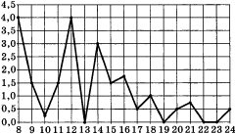

**На рисунке ниже изображен график функции $f\left(x\right),$ определённой на отрезке [-2;4]. По графику определите и запишите:**

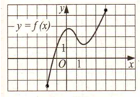

1. (1 балл) Наибольшее значение функции;
2. (1 балл) Промежутки убывания функции;
3. (1 балл) При каких значениях 𝒇(х) $<$ 0

**При выполнении заданий 13-18 запишите ход решения и полученный ответ**

1. (1 балл)

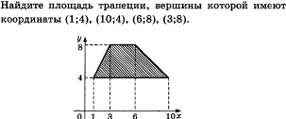

1. (1 балл) Прямая является касательной к графику функции 

Найдите абсциссу точки касания.

1. (1 балл) Найдите область определения функции $: y=\lg{{(x}^{2}}-5x+6)$
2. (1 балл) Решите уравнение: $\sqrt{\frac{2х+60}{17}}=12$
3. (1 балл) Найдите корень уравнения: sin $\left(-x\right)=sin2π$
4. (1 балл) В правильной четырехугольной пирамиде SABCD точка О - центр основания, S – вершина, SO=16, BD=24. Найдите боковое ребро SA.

**Дополнительная часть вариант 1**

**При выполнении заданий 19 - 22 запишите ход решения и полученный ответ**

1. (3 балла) Найдите наибольшее значение функции y= ${-x}^{3}-{3x}^{2}+9x-2 на отрезке\left[-2;2\right]$
2. (3 балла)

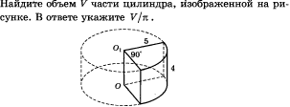

1. (3 балла) $Решите систему уравнений \left\{\begin{aligned}3^{2x}+4^{2y}=82 \\ 3^{x}-4^{y}=8 \end{aligned}\right.$ 3 балла) Найдите корни уравнения, cosx+ $\sin^{2}2x=0,75 принадлежащие отрезку\left[π;\frac{5π}{2}\right]$